ZVEME VÁS NA JEDNODENNÍ FARNÍ VÝLET.

1. 5. 2018 SRAZ U FARY V 8.30

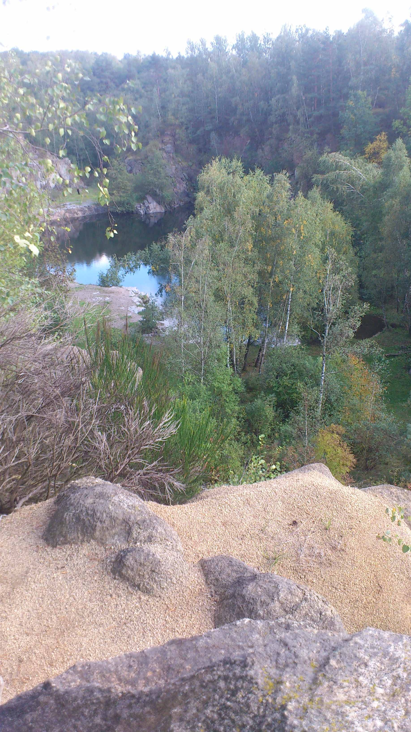
Vydáme se tentokrát auty do Skutče, kde se projdeme asipro projdeme asi 5km po žulové stezce kolem zatope- zatopených lo ných lomů (plavky sebou, kdyby byla možnost se vykoupat ☺ ). vykoupat☺)

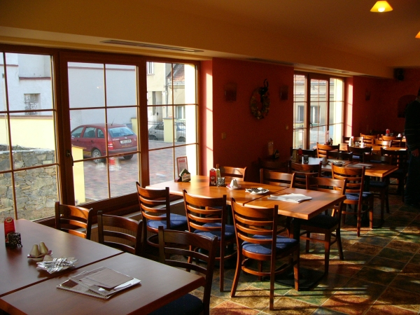
Poté se společně naobědváme v restauraci kamenné studny U Kamenné studně.
v pozdně gotické stavbě z 1. pol. Pozdně gotická stavba z 1.poloviny 16. století. Každný den nabízí jak cenově výhodná denní jí cenově výhodná jídla (již od 58,- Kč) dle tradiční české i mezinárodní kuchyně, kuchyně, tak i mnohé speciality. K dispozici je hlavní prosvětlená místnost ístnost restaurace s vy hlídk s vyhlídkou do zahrady. V letních měsících je otevřeno letní posezení vzahradě se starobylou studnou a v zahradě s jezírkem s hejnem barevných ryb.

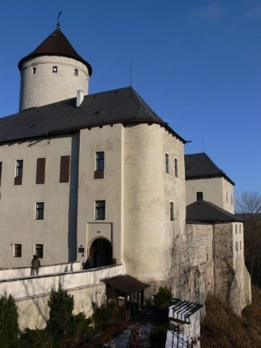
Pokud bude příznivý čas, navštívíme ještě obec Předhradí (4km od Předhradí (4 km od Skutče).

Dle počtu ÚČ PROSÍME ZÁJEMCE, ABY NAHLÁSILI SVOJI ÚČAST na tel:604152935 Dagmar Ulrichová. V budeme Budeme rezervovat místa v restauraci a chceme se domluvit
t na počtu aut.

